Identificación molecular y diversidad de bacterias promotoras de crecimiento vegetal asociadas a la rizósfera de Citrus latifolia
Romero-Ávila M.¹, Hernández-Cruz X.¹, Cortés-Velázquez A.², Nexticapan-Garcéz A.², Pijeira-Fernández G.², Magaña-Álvarez A.², Tec-Sánchez J.A.¹, García-Cámara I.¹*
¹Universidad Anáhuac Mayab, ORCID 0000-0002-6986-4814
²Centro de Investigación Científica de Yucatán A.C., ORCID 0000-0001-5207-9281

INTRODUCCIÓN
El estudio de la diversidad microbiana en la rizósfera es fundamental para la identificación de microorganismos con funciones clave en la nutrición y desarrollo vegetal. En particular, las bacterias promotoras de crecimiento vegetal (PGPB) desempeñan un papel relevante mediante mecanismos como la fijación biológica de nitrógeno, la solubilización de fosfatos y la producción de metabolitos bioactivos (Vessey, 2003).
La identificación molecular basada en la secuenciación del gen 16S del ADN ribosomal constituye una herramienta ampliamente utilizada para la clasificación taxonómica bacteriana, permitiendo establecer relaciones filogenéticas y explorar la diversidad microbiana asociada a distintos ecosistemas (Janda & Abbott, 2007). En este contexto, la rizósfera de cultivos de importancia económica como el limón persa (Citrus latifolia) representa una fuente relevante de microorganismos con potencial biotecnológico, particularmente en suelos de baja fertilidad como los de la península de Yucatán.

OBJETIVO
Identificar molecularmente cepas bacterianas con actividad promotora de crecimiento vegetal y analizar su diversidad taxonómica en la rizósfera de Citrus latifolia.

METODOLOGÍA
Las cepas bacterianas previamente seleccionadas con base en su actividad promotora de crecimiento vegetal fueron sometidas a extracción de ADN genómico utilizando el método CTAB (bromuro de cetiltrimetilamonio) modificado, siguiendo protocolos estandarizados para microorganismos rizosféricos (Tapia-Tussell et al., 2006).
La amplificación del gen 16S del ADN ribosomal se llevó a cabo mediante reacción en cadena de la polimerasa (PCR) punto final, empleando iniciadores universales específicos para esta región conservada. Las reacciones se realizaron en un volumen final de 50 µL, bajo condiciones térmicas previamente optimizadas.
Los productos de amplificación fueron verificados mediante electroforesis en gel de agarosa al 1.5% (p/v) en tampón TBE 1X, y visualizados bajo luz UV tras tinción con un agente intercalante. Los amplicones obtenidos, con un tamaño aproximado de 1500 pb, fueron purificados y enviados a secuenciación.
Las secuencias resultantes fueron editadas y alineadas utilizando herramientas bioinformáticas, y posteriormente comparadas con bases de datos públicas mediante el algoritmo BLAST del National Center for Biotechnology Information (NCBI), lo que permitió la asignación taxonómica de las cepas a nivel de género y especie con base en porcentajes de identidad.

RESULTADOS
Las cepas analizadas presentaron amplificación exitosa del gen 16S, obteniéndose productos de aproximadamente 1500 pb. El análisis de las secuencias reveló porcentajes de identidad superiores al 99% con secuencias depositadas en bases de datos, lo que permitió su asignación a los géneros Cupriavidus, Achromobacter y Stenotrophomonas.
Estos géneros han sido ampliamente reportados como bacterias promotoras de crecimiento vegetal, debido a su capacidad para fijar nitrógeno, solubilizar fosfatos y producir compuestos bioactivos que favorecen el desarrollo vegetal. La diversidad taxonómica observada sugiere la presencia de una comunidad microbiana funcionalmente relevante en la rizósfera de C. latifolia (Tabla 1; Figura 1).

Tabla 1. Identificación molecular de cepas bacterianas aisladas de la rizósfera de Citrus latifolia.
Cepa | Género identificado | % identidad | Función reportada
M2D2O | Cupriavidus sp. | 99.2% | Fijación de N, solubilización de P
M1D1BC | Achromobacter sp. | 99.2% | Producción de AIA, fijación de N
M1D2 | Stenotrophomonas sp. | 99.6% | Solubilización de P, tolerancia a estrés

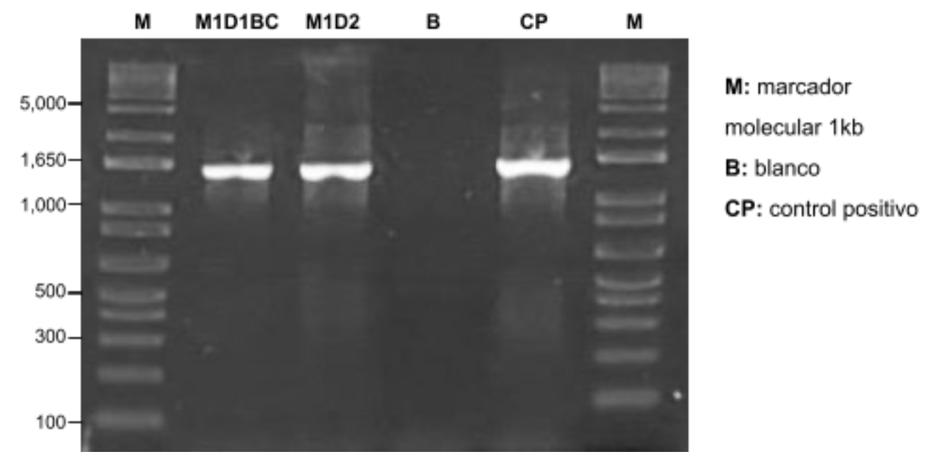
Figura 1. Amplificación del gen 16S en cepas bacterianas aisladas de la rizósfera de Citrus latifolia.

CONCLUSIONES
La identificación molecular de las cepas bacterianas permitió evidenciar una diversidad taxonómica relevante en la rizósfera de Citrus latifolia, destacando géneros asociados a funciones promotoras de crecimiento vegetal.
La presencia de microorganismos con capacidades funcionales como fijación de nitrógeno y solubilización de fosfatos refuerza su potencial como candidatos para el desarrollo de bioinoculantes. Estos hallazgos contribuyen al entendimiento de la microbiota rizosférica en suelos de baja fertilidad y establecen una base para futuras aplicaciones en agricultura sostenible.

AGRADECIMIENTOS
Se agradece a la Universidad Anáhuac Mayab y al Centro de Investigación Científica de Yucatán (CICY) por el apoyo institucional y técnico, así como a los estudiantes y al equipo de laboratorio por su valiosa colaboración.

REFERENCIAS
Vessey, J. K. (2003). Plant growth promoting rhizobacteria as biofertilizers. Plant and Soil, 255, 571–586. https://doi.org/10.1023/A:1026037216893
Janda, J. M., & Abbott, S. L. (2007). 16S rRNA gene sequencing for bacterial identification in the diagnostic laboratory. Journal of Clinical Microbiology, 45(9), 2761–2764. https://doi.org/10.1128/JCM.01228-07
Tapia-Tussell, R., Lappe, P., Ulloa, M., Quijano-Ramayo, A., Cáceres-Farfán, M., Larqué-Saavedra, A., & Pérez-Brito, D. (2006). A rapid and simple method for DNA extraction from yeasts and fungi isolated from Agave fourcroydes. Molecular Biotechnology, 33(1), 67–70. https://doi.org/10.1385/MB:33:1:67

NO ELIMINAR ESTA HOJA DEL ARCHIVO. ENVÍE EL ARCHIVO COMPLETO
Declaración de originalidad y autorización de publicación
III Encuentro de Investigadores de la Red Internacional de Universidades Regnum Christi (RIU)
Al enviar el presente resumen para su inclusión en las Memorias del III Encuentro de Investigadores de la Red Internacional de Universidades Regnum Christi (RIU), los autores declaran y aceptan lo siguiente:
1. Declaración de originalidad
Los autores declaran que el trabajo presentado es original, que no infringe derechos de propiedad intelectual de terceros y que cuenta con las autorizaciones necesarias en caso de incluir información, datos, imágenes o materiales previamente publicados. Asimismo, manifiestan que todas las personas que contribuyeron significativamente al trabajo han sido debidamente reconocidas como autores o colaboradores.
2. Titularidad de los derechos
Los autores conservan la titularidad de los derechos de autor y de propiedad intelectual sobre el contenido del resumen y sobre la investigación descrita en el mismo. La aceptación de esta declaración no implica transferencia de derechos patrimoniales al organizador del congreso ni al sello editorial responsable de la publicación.
3. Licencia de publicación
Los autores conceden al Sello Editorial de la Universidad Anáhuac Mayab, en su carácter de responsable de la edición de las memorias del evento, una licencia no exclusiva, gratuita y por tiempo indefinido para:
- Publicar el resumen como parte de las Memorias del III Encuentro de Investigadores de la RIU.
- Realizar las adaptaciones editoriales necesarias para su corrección de estilo, maquetación y edición dentro del volumen de memorias.
- Reproducir, distribuir y comunicar públicamente el contenido en formatos impresos y digitales.
- Difundir la obra a través de repositorios institucionales, bibliotecas digitales, plataformas académicas, bases de datos, sitios web institucionales y otros medios de difusión científica vinculados al congreso, a la Universidad Anáhuac Mayab o a la Red Internacional de Universidades Regnum Christi.
4. Alcance de la autorización
La presente autorización se limita exclusivamente a la publicación del resumen dentro de las memorias del congreso y no restringe el derecho de los autores a:
- Publicar versiones ampliadas del trabajo en revistas científicas, libros u otros medios académicos.
- Utilizar el contenido en tesis, proyectos de investigación, reportes técnicos u otras publicaciones académicas.
- Difundir su investigación en otros espacios científicos o de divulgación.
5. Responsabilidad del contenido
Los autores asumen plena responsabilidad por el contenido del resumen, incluyendo la veracidad de la información presentada, el cumplimiento de normas éticas de investigación y el respeto a derechos de terceros.
6. Aceptación de la declaración
El envío del resumen mediante el sistema o formato oficial del congreso constituye evidencia de que todos los autores conocen y aceptan los términos de la presente declaración y autorización de publicación.
( Marque con X ) Declaro que he leído y acepto los términos de esta declaración y autorización de publicación.
Autor responsable:
Institución:
Título del trabajo con autores:

